

**Licenciatura em Engenharia Informática**

**Relatório de trabalho prático**

**Trabalho Prático nº 1 - Agentes Racionais**

**Bruno Sousa nº2019103045**

**Raquel Mendes nº2012016451**

**20 de outubro de 2019**

Contents

1. Introdução 3

2. Implementação 4

2.1) Descrição do modelo base 4

2.2) Comportamentos adicionais implementados 5

3. Análise de resultados 7

4. Conclusão 8

Referências 8

# 1. Introdução

* O objectivo deste relatorio é apresentar a proposta e trabalho realizado até obter um resultado final pretendido. A proposta era conceber, implementar e analisar comportamentos de agentes reativos, onde criamos 2 tipos diferentes de agentes, comiloes e limpadores, a interagir com o ambiente, onde existiam 3 tipos de patches, 2 lixos e alimento.
* O principal resultado era que ambos os agentes se mantivessem vivos e que cumprissem as suas tarefas. Os limpadores iriam limpar os lixos para que os comiloes podessem entao andar sem que precessionasem lixos.
* Neste documento vamos entao ter uma breve explicação de como foi implementada toda a ideia e objectivos principais e depois as implementacoes de melhorias, depois temos alguns testes e analise dos resultados de ambos os modelos de resolução e depois uma conclusao das alteracoes e comparação dos resultados finais.

# 2. Implementação

## 2.1) Descrição do modelo base

O modelo basico conta com 4 tipos de patches com que os agentes podem interagir, estes sao, o alimento (patches verdes) que fornece energia aos agentes que o consomem, dois tipos de lixo, normal (patches amarelas) e toxico (patches vermelhas) e ainda depositos (patches azuis), que servem para depositar o lixo que os agentes apanham e carregam consigo, todos estes tipos de patches podem ser configurados na interface de maneira a mudar o ambiente gerado.

Outras configuracões que existem na interface sao:

- Energia ganha por alimento(1-50);

- Numero de depositos (1-10);

- Limite de lixo transportado por limpador(10-50);

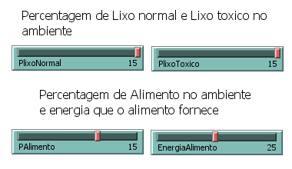 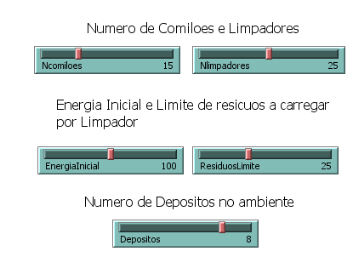

Temos 2 tipos de agentes, os comiloes e os limpadores, o movimento de ambos pode ser apenas andar em frentes ou rodar 90º a esquerda ou direita, qualquer um destes movimentos irá reduzir a energia em 1 e a sua energia inicial pode ser configurada na interface.

Os comiloes (Setas) interagem com todos os tipos de patches, estes podem ganhar energia dos patches de alimento e sempre que prececionam uma patch de lixo no seu campo de visao, perdem uma % de energia dependendo do tipo de lixo prececionado.

sdad

Já os outros agentes, denominados como limpadores (Tartarugas), podem tambem interagir com a patch de alimento para ganhar energia e a sua interacao com as patches de lixo é diferente do outro agente, estes sempre que passam por uma patch que seja lixo, vao entao recolher o mesmo e guardar para que o possam depositar mais tarde nos depositos criados no ambiente, no entanto têm um limite de quanto lixo podem levar consigo.

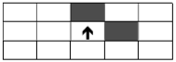

Sempre que um agente consome um patch de alimento ou e recolhido um patch de lixo, o mesmo e reposto nume pacth onde não outro elemento do ambiente e assim manter as % sempre estaveis.

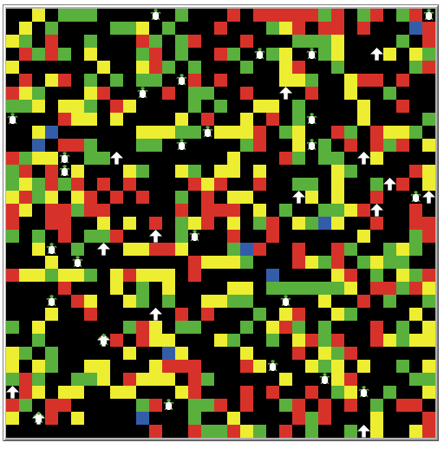

## 2.2) Comportamentos adicionais implementados

Depois de alguns testes ao modelo inicial, foram feitas algumas alterações nos agentes.

Foi emplementado na criacao dos agentes, para que estes apensa sejam criados em sitius do ambiente que nao tenham nada.

Já nos limpadores foram criados 2 contadores para sabermos quantos lixos de cada sao apanhados e apenas e feita a reposicao quando um limpador deposita o lixo num contentor ou morre. Tambem foi implementada uma condição que caso um limpador tenha mais de 300% da energia inicial configurada o mesmo nao consuma alimento ao passar por eles e assim deixe essa alimento para outro limpador que nao tenha muita energia ou um comilao.



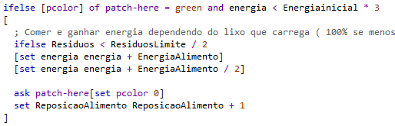

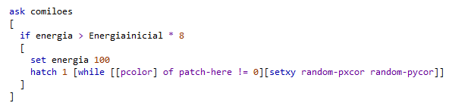Só nos comiloes, foi feita uma funcao de reproduçao, que pode ser ativada ou desativada na interface, que permite aos comiloes quando chegam a 8 vezes a energia inicial configurada, apareça no mapa um comilao e o que se reproduzio volte a ficar com a energia inicial.

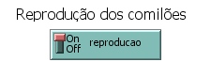

# 3. Análise de resultados

Foram realizados varios testes, com diferentes numeros de agentes de ambos os tipos e diferentes % de alimento e lixos.

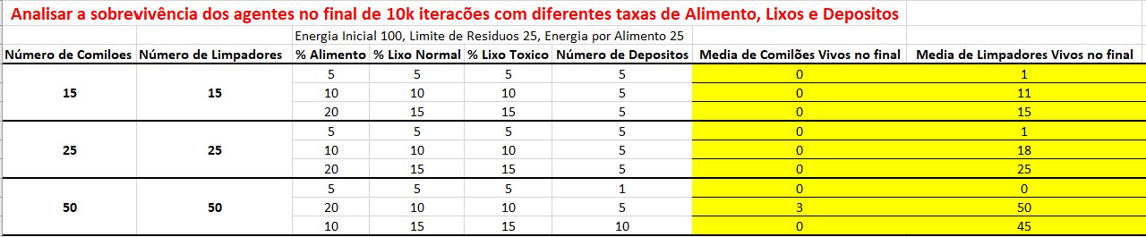Com estes testes cria-se entao verificar a sobrevivencia de ambos os 2 tipos de agente e se era possivel que ambos ficassem vivos durante tempo indefinido.

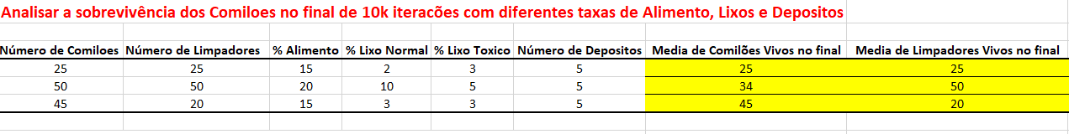Depois de se fazer alguns testes no modelo basico, verifica-se que os comilões nao conseguiam ficar vivos ao fim de 10mil ticks e que algo tinha de ser feito para que estes conseguissem sobreviver. Entao optamos poer tentar reduzir a % de lixo no ambiente e aumentar a % de alimento.

Com estes testes concluio-se de que para os comiloes conssigam sobreviver é necessario que exista alguma ambundancia de alimento no ambiente.

Após as alteracoes no modelo foram realizados testes similares e tentar com que houvesse entao o mesmo resultado positivo no que toca à sobrevivencia dos comiloes.

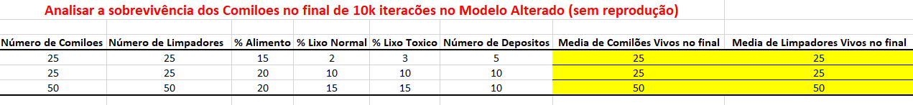

Com as mudanças realizadas, mas com a reproducao desativada, verifica-se que a media de agentes que se mantinha com vida era igual ao numero de agentes que eram criados no inicio.

Estes resultados tinham a alteracao da alimentacao dos limpadores e tambem a reposicao do lixo apenas quando este era depositado ou o limpador que o transportava morria.

Foram feitos alguns testes com a reproducao dos comiloes ligada para que se tenta-te tambem assim ter uma configuracao com equilibrio.

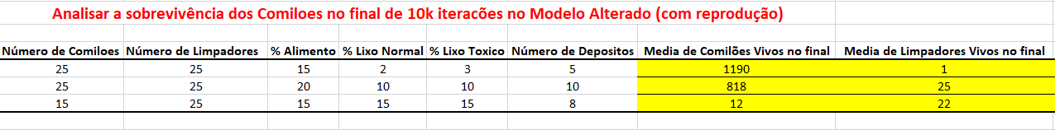

Nestes testes verificou-se que com reproducao dos agentes é bastante dificil de conseguir que os mesmo nao se reproduçao em excesso ou que se reproducao tao dificilmente que comessem a extinguir-se.

# 4. Conclusão

Foi realizado o modelo base, tal como descrito e compreendido no inunciado de maneira a que este mostra-se resultados, criando os agentes e o ambiente, fazendo com que estes ficassem vivos por tempo indeterminado.

Os resultados foram bastante complicados pois, em maior parte deles, uma especie dos agentes extinguia-se e foi presiso tentar que o ambiente desse condicoes para que isso nao acontecesse, o que era bastante complicado e depende de varias variaveis.

Com as mudanças e alteracoes depois feitas no modelo esse objectivo acabou por ficar um pouco mais facil para se obter os resultados pretendidos.

A principal dificuldade para uim resultado pretendido é a maneira com que é feita a movimentacao e a precepcao dos agentes, pois ainda não existe um conhecimento profundo para que seja possivel nao limitar muito os agentes ou para que estes façam algum tipo de interacao mais avancada, tanto com outros ageentes, como com o ambiente.

# Referências

1. <https://ccl.northwestern.edu/netlogo/docs/>